Berichten sociale media Gezonde Kinderopvang-feestje

Facebook / Instagram

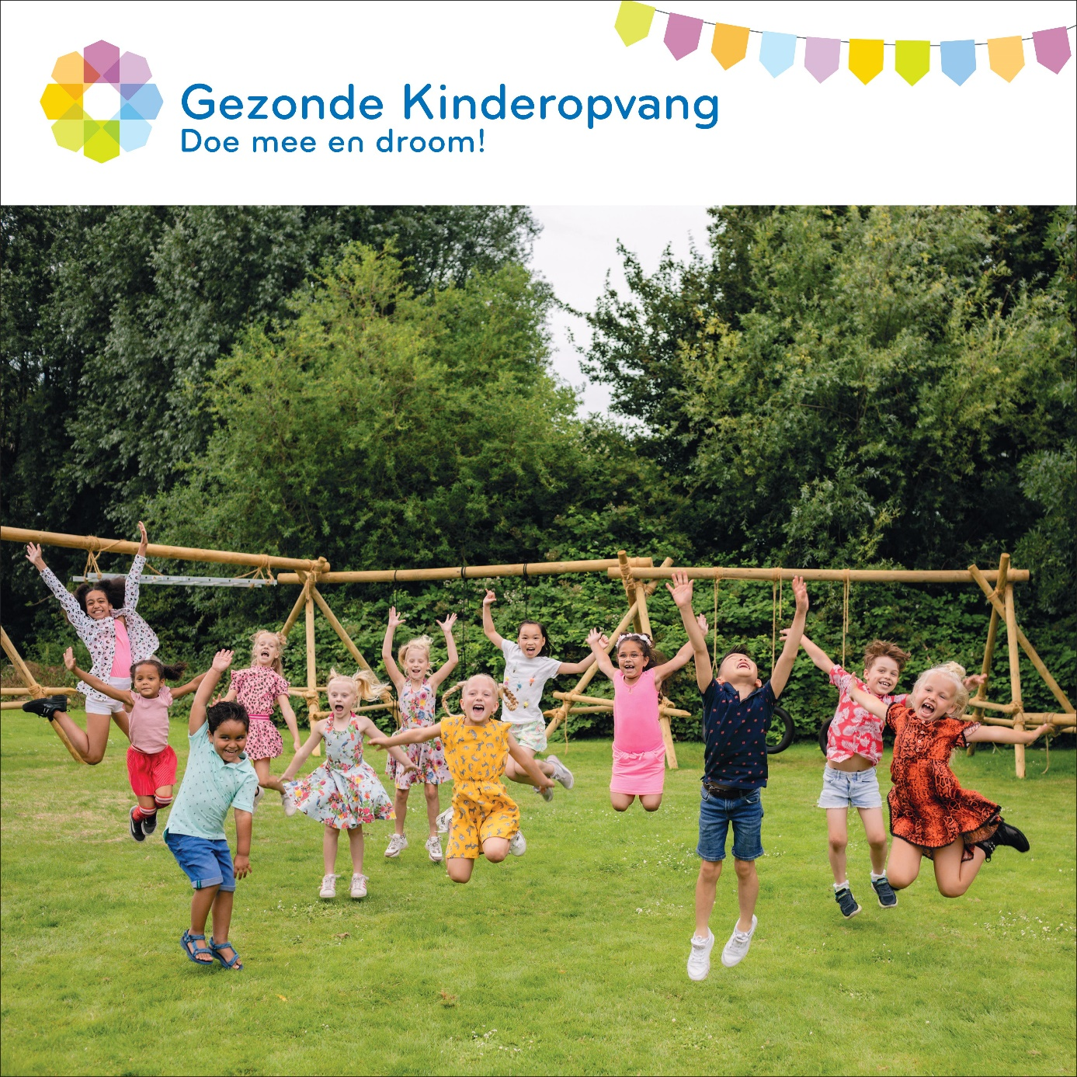

Wij deden mee met het Gezonde Kinderopvang-feestje op 2 november!
We vierden dat het programma #GezondeKinderopvang doorgaat! Met meer dan 100 kinderopvanglocaties en bijna 10.000 kinderen zongen en dansten we mee met het Gezonde Kinderopvang-lied #doemeeendroom. Dankzij Gezonde Kinderopvang krijgen steeds meer kinderen de kans om gezond op te groeien. En daar leveren wij graag een bijdrage aan. https://bit.ly/3epqiaU

Linkedin

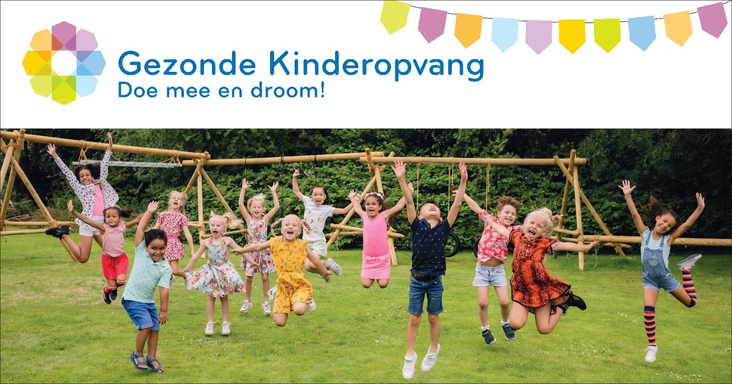

Wij deden mee met het Gezonde Kinderopvang-feestje op 2 november!
We vierden dat het programma #GezondeKinderopvang doorgaat! Met meer dan 100 kinderopvanglocaties en bijna 10.000 kinderen zongen en dansten we mee met het Gezonde Kinderopvang-lied #doemeeendroom. Dankzij Gezonde Kinderopvang krijgen steeds meer kinderen de kans om gezond op te groeien. En daar leveren wij graag een bijdrage aan. https://bit.ly/3epqiaU

Twitter

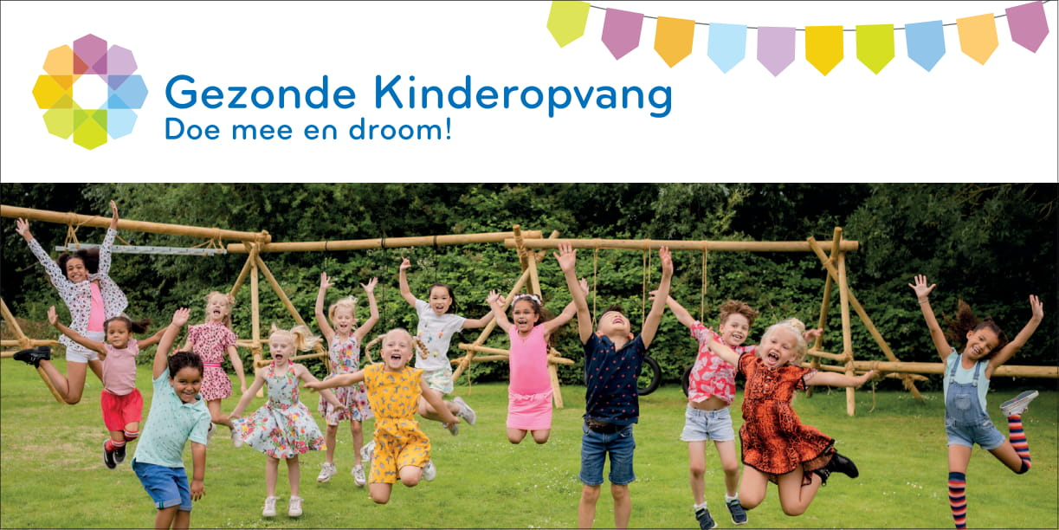

Wij deden mee met het Gezonde Kinderopvang-feestje op 2 november! Met ruim 100 kinderopvanglocaties in het land gaan we dansen en zingen we het Gezonde Kinderopvang-lied #doemeeendroom Want het programma #GezondeKinderopvang gaat door! Lees meer https://bit.ly/3epqiaU

